№ п/п | Наименование товара, работ, услуг | Ед. изм. | Кол-во | Технические, функциональные характеристики
 |  |  |  | Показатель (наименование комплектующего, технического параметра и т.п.) | Описание, значение
 | Спираль вертикальная  СО 1.25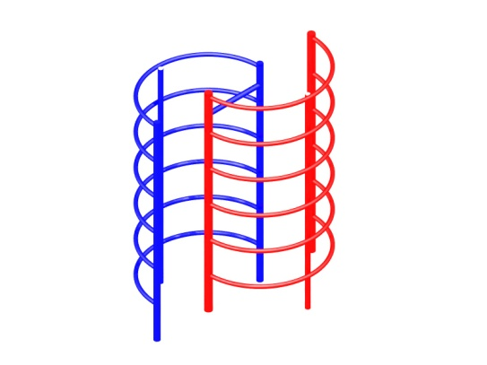 | Шт. | 1
 |  |  |  | Высота (мм) | 1830 (± 10мм)
 |  |  |  | Длина (мм) | 1530 (± 10мм)
 |  |  |  | Ширина (мм) | 1030 (± 10мм)
 |  |  |  | Применяемые материалы
 |  |  |  | Каркас | изготовить из металлической трубы сечением не менее 32 и 57 мм.
 |  |  |  | Конструктивные особенности | Должна состоять из перекладины в виде полуколец соединенных вертикальными стойками. Две полукруглые лазелки должны быть соединены между собой в верхней части металлической трубой и оцинкованными болтами. Иметь 6 точек бетонирования.

